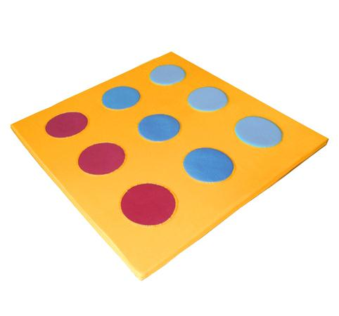
Descrizione:
Materasso sensoriale, in PVC classe 1 resistente al
fuoco, senza ftalati, adatto quindi anche a bambini con
età inferiore ai 3 anni, interno 100% gommapiuma
densità 21kg/mc.
Il materasso è dotato di base in PVC antiscivolo,
cerniera di sicurezza, è sfoderabile e facilmente
lavabile con acqua e sapone senza ausilio di
detergenti.
Sul lato superiore sono posti 9 cerchi di differente
spessore, adatti a creare delle zone a diverso impatto
sensoriale per i bambini.
Giocando quindi sugli stimoli tattili e visivi, garantiamo
un'innumerevole possibilità di attività ludiche ed
educative.
Dimensioni 150x150 cm
Da verificarsi in base alle disponibilità di magazzino
Catalogo: Arredi per Asili, Scuole e
Comunità
Codice: BM36104
Categoria: Materassi e pavimentazioni
morbide

